Отчёт по лабораторной работе №7  
Дискретное логарифмирование в конечном поле

Студент: Агеева Анастасия Сергеевна, 1032212304

Группа: НФИмд-02-21

Преподаватель: Кулябов Дмитрий Сергеевич,

д-р.ф.-м.н., проф.

Москва 2021

Содержание

# 1 Цель работы

Цель данной лабораторной работы изучение задачи и алгоритмов дискретного логарифмирования в конечном поле.

# 2 Задание

1. Реализовать программно алгоритм, реализующий p-метод Полларда для задач дискретного логарифмирования.

# 3 Теоретическое введение

## 3.1 $ρ$-алгоритм Полларда

$ρ$**-алгоритм ($ρ$-алгоритм)** — предложенный Джоном Поллардом в 1975 году алгоритм, служащий для факторизации (разложения на множители) целых чисел. Данный алгоритм основывается на алгоритме Флойда поиска длины цикла в последовательности и некоторых следствиях из парадокса дней рождения. Алгоритм наиболее эффективен при факторизации составных чисел с достаточно малыми множителями в разложении [1].

Сложность алгоритма оценивается как $O\left(N^{1/4}\right)$.

$ρ$-алгоритм Полларда строит числовую последовательность, элементы которой образуют цикл, начиная с некоторого номера n, что может быть проиллюстрировано, расположением чисел в виде греческой буквы $ρ$, что послужило названием семейству алгоритмов.

### 3.1.1 Современная версия

Пусть $N$ составное целое положительное число, которое требуется разложить на множители. Алгоритм выглядит следующим образом: Случайным образом выбирается небольшое число $x_{0}$ и строится последовательность $\{x_{n}\},n=0,1,2,...$, определяя каждое следующее как $x_{n+1}=F\left(x_{n}\right) \left(mod N\right)$.

Одновременно на каждом i-ом шаге вычисляется $d=GCD\left(N,\left|x_{i}−x_{j}\right|\right)$ для каких-либо $i$, $j$ таких, что $j<i$, например, $i=2j$. Если $d>1$, то вычисление заканчивается, и найденное на предыдущем шаге число $d$ является делителем $N$. Если $N/d$ не является простым числом, то процедуру поиска делителей продолжается, взяв в качестве $N$ число $N′=N/d$.

На практике функция $F\left(x\right)$ выбирается не слишком сложной для вычисления (но в то же время не линейным многочленом), при условии того, что она не должна порождать взаимно однозначное отображение. Обычно в качестве $F\left(x\right)$ выбираются функции $F\left(x\right)=x^{2}±1\left(mod N\right)$ или $F\left(x\right)=x^{2}±a\left(mod N\right)$. Однако функции $x^{2}−2$ и $x^{2}$ не подходят.

Если известно, что для делителя $p$ числа $N$ справедливо $p≡1 \left(mod k\right)$ при некотором $k>2$, то имеет смысл использовать $F\left(x\right)=x^{k}+b$.

Существенным недостатком алгоритма в такой реализации является необходимость хранить большое число предыдущих значений $x_{j}$.

## 3.2 Алгоритмы для дискретного логарифмирования

Существуют три различных категории алгоритмов для вычисления дискретных логарифмов [2]:

1. Алгоритмы, которые работают для произвольных групп, т.е. они не используют какие-либо специфические свойства групп. К этой категории относятся метод «шаги младенца – шаги гиганта» Шэнкса, $ρ$-метод Полларда (аналог метода $ρ$-факторизации Полларда) и $λ$-метод (также известный как «дикие и ручные кенгуру»).
2. Алгоритмы, которые хорошо работают в конечных группах, для которых порядок групп не имеет больших простых множителей. Хорошо известный алгоритм Сильвера – Поляга – Хеллмана, основанный на китайской теореме об остатках, относится к этой категории.
3. Алгоритмы, которые используют методы представления групповых элементов как продуктов элементов из относительно небольшого набора (также используя китайскую теорему об остатках); типичными алгоритмами в этой категории являются алгоритм исчисления индекса Адлемана и алгоритм NFS Гордона.

# 4 Выполнение лабораторной работы

1. **Реализация p-метода Полларда**
   1. Задам функцию $f\left(\right)$, обладающую сжимающими свойствами, в которую буду передавать числа $c$, $u$ и $v$.
   * 
   * Figure 1: Сжимающая функция f
   1. Задам функцию $discrlog\left(\right)$, в которую буду передавать параметры, необходимые для вычисления . По алгоритму, реализующему p-метода Полларда для задач дискретного логарифмирования, осуществляется нахождение показателя $x$, для которого верно $a^{x}≡b (mod p)$. В качестве результата возвращается показатель степени $x$. Вызову функцию для чисел $p=107$, $a=10$, $r=53$, $b=64$, $u=2$ и $v=2$. Алгоритм верно находит показатель степени $x=20$.
   * 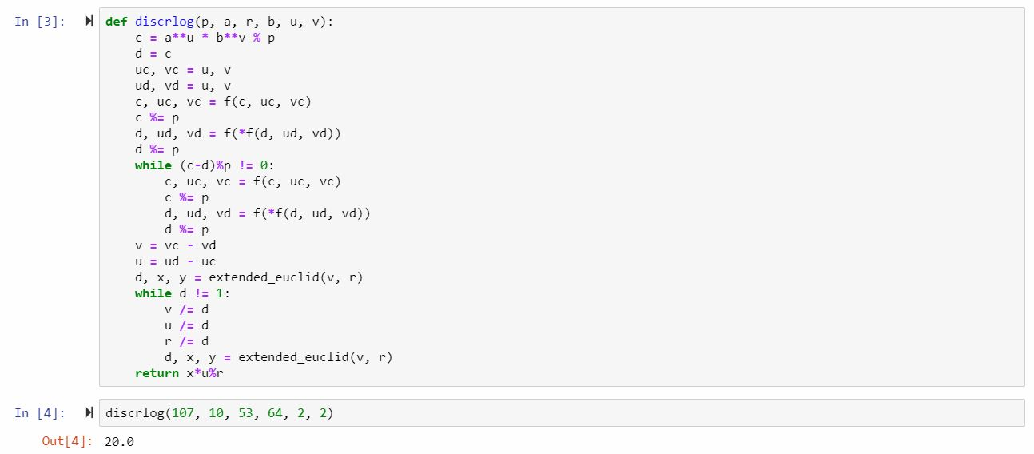
   * Figure 2: Результаты p-метода Полларда

# 5 Выводы

В ходе данной лабораторной работы я реализовала программно $/rho$-метод Полларда для задач дискретного логарифмирования.

# Список литературы

1. Ро-алгоритм Полларда [Электронный ресурс]. Википедия, 2019. URL: <https://ru.wikipedia.org/wiki/Ро-алгоритм_Полларда>.

2. The discrete log problem [Электронный ресурс]. 2002. URL: <http://www.cs.toronto.edu/~cvs/dlog/research_paper.pdf>.